Лабораторная работа №1.

**Тема: Линейно-вычислительный процесс.**

**Цель: научиться реализовывать алгоритмы линейно-вычислительных процессовсредствами FreePascal.**

**Используемое оборудование: ПК, среда программирования Lazarus.**

**Задание 1(а)**

1. Постановка задачи: с клавиатуры вводятся 2 числа, найти их частное.
2. Математическая модель: c=a:b
3. Блок-схема:

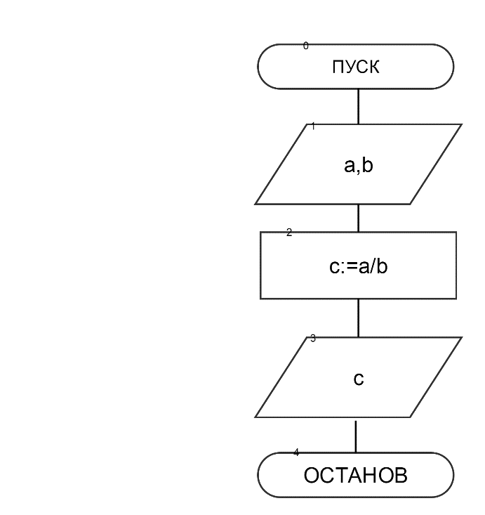

1. Список идентификаторов:

|  |  |  |
| --- | --- | --- |
| Имя | Тип | Смысл |
| A | real | делимое |
| B | real | делитель |
| C | real | частное |

**Код программы:**

Program del;

Var

A, b, c : real;

Begin

Writeln(‘введитеделимое’);

Readln(a);

Writeln(‘введитеделитель’);

Readln(b);

c:=a/b;

write(‘результат деления ’, c:2:3);

readln;

end.

Результат выполненя программы:

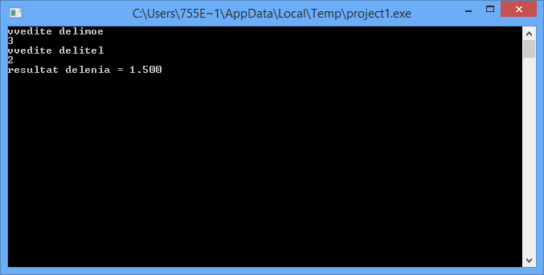

1. Анализ результатов вычисления:

Наша программа выводит результат деления числа А на число В.

1. Вывод:

Мы написали простейшую программу для нахождения частного, входными данными для которой являются два числа, вводимые с клавиатуры.

**Задание 1.**

1. Постановка задачи: даны числа 7 и 5, определить результат вещественного деления, целочисленного деления и найти остаток от целочисленного деления.
2. Математическая модель: a) c=7:5

б) d=7 div 5

в) e = 7 mod 5.

1. Блок-схема:
2. Список идентификаторов:

|  |  |  |
| --- | --- | --- |
| Имя | Тип | Смысл |

1. Код программы:

program zadanie1;

begin

write('rezultat veschestvennogo deleniya = ', 7/5);

readln;

write('rezultat zelochislennogo deleniya = ', 7 div 5);

readln;

write('ostatok ot deleniya = ', 7 mod 5);

readln

end.

1. Результат работы программы:

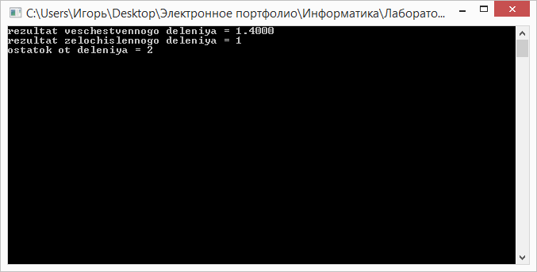

1. Анализ результатов вычисления:

Наша программа выводиттри числа: результат вещественного деления 7 на 5, результат целочисленного деления и остаток от целочисленного деления. Программа призвана выполнить только эти вычисления, поэтому числа 7 и 5 не вводятся пользователем, в прописаны в коде программы.

1. Вывод:

Нами написана программа, которая выводит результат вещественного деления, целочисленного деления и остаток от целочисленного деления 7 на 5.

**Задание 2.**

1. Постановка задачи: написать программу для нахождения переменной u, зависящей от переменных x и y.
2. Математическая модель:

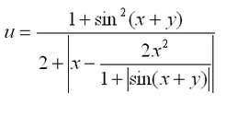

1. Блок-схема:
2. Список идентификаторов:

|  |  |  |
| --- | --- | --- |
| Имя | Тип | Смысл |
| u | real | Значение выражения |
| x | real | Вводные данные |
| y | real | Вводные данные |
| k | real | Значение выражения |

1. Код программы:

Program zadanie2;

Var

X,y,u,k:real;

begin

writeln('vvedite x');

readln(x);

writeln('vvedite y');

readln(y);

k:=sin(x+y);

u:=(1+k*k)/(2+Abs(x-(2*x*x/1+abs(k))));

writeln(u:2:4);

readln

end.

1. Результат работы программы: 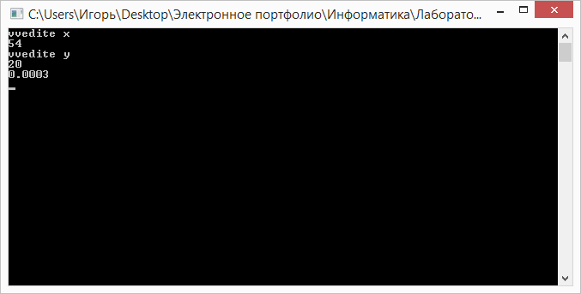
2. Анализ результатов вычисления:

Пользователь вводит два числа: X и Y. Для удобства вычислительный процесс разбит на несколько шагов.Сначала программа находит значение выражения повторяющегося несколько раз в дроби и только потом считает саму дробь.

1. Вывод:

Нами написана программа, которая, получив на ввод два числа X и Y высчитывает по формуле значение U.

**Задание 3.**

1. Постановка задачи: написать программу для нахождения переменной y, зависящей от переменных x и a.
2. Математическая модель:

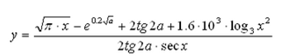

1. Блок-схема:
2. Список идентификаторов:

|  |  |  |
| --- | --- | --- |
| Имя | Тип | Смысл |
| a | real | Вводные данные |
| x | real | Вводные данные |
| y | real | Искомое число |
| k | real | Значение выражения |
| u | real | Значение выражения |

1. Код программы:

program zadanie3;

var x,y,a,k,u:real;

begin

writeln(‘vvedite a’)

readln(a);

writeln(‘vvedite x’)

readln(x);

k:=2*(sin(2*a)/cos(2*a));

u:=ln(x)/ln(3);

y:=(sqrt(Pi*x)-Exp(0.02*sqrt(a))+k+1.6*Exp(3*ln(10))*u*u)/(k/cos(x));

writeln('y = ', y:2:4);

readln

end.

1. Результат работы программы:

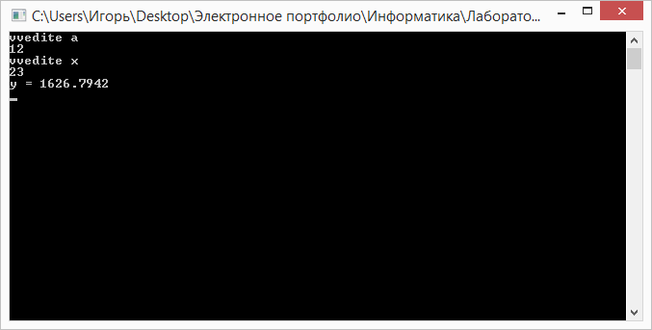

1. Анализ результатов вычисления:

Результатом работы программы является вещественное число, получаемое путем обработки входных данных по заданной формуле.

1. Вывод:

Мы написали программу, в которую пользователь вводит числа X и A, после чего программа вычисляет значение переменной Y.Как и в предыдущей программе процесс вычисления ради удобства разбит на несколько действий.

**Задание 4.**

1. Постановка задачи: написать программу, которая вычисляет значение переменной m, зависящей от переменных x и y.
2. Математическая модель:



1. Блок-схема:
2. Список идентификаторов:

|  |  |  |
| --- | --- | --- |
| Имя | Тип | Смысл |
| y | real | Вводные данные |
| x | real | Вводные данные |
| m | real | Искомое число |
| a | real | Значение выражения |
| b | real | Значение выражения |

1. Код программы:

program zadanie4;

var m,x,y,a,b:real;

begin

writeln('vvedite x');

readln(x);

writeln('vvedite y');

readln(y);

a:=x*x;

b:=1+y;

m:=b*(2*a+sqrt(y)-b)/(y+(1/a*a-4));

writeln('m = ', m);

readln

end.

1. Результат работы программы:

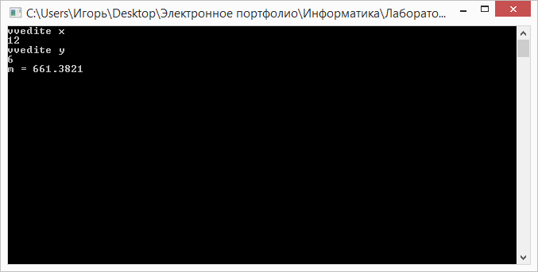

1. Анализ результатов вычисления:

Программа выдаёт в качестве решения вещественное число, предварительно проводя проверку входных данных. Она проверяет, не равняется ли знаменатель первой дроби 0, не отрицательно ли подкоренное выражение и не равняется ли 0 знаменатель второй дроби.

1. Вывод: мы написали программу, в которую пользователь вводит числа X, Y. Затем программа по заданной формуле находит значение выражения (переменная m).

**Задание 5.**

1. Постановка задачи: написать программу, в которую с клавиатуры вводится трехзначное число и она вычисляет сумму цифр этого числа.
2. Математическая модель: X=a+b+c; a,b,c – цифры числа abc
3. Блок-схема:
4. Список идентификаторов:

|  |  |  |
| --- | --- | --- |
| Имя | Тип | Смысл |
| b | integer | Число |
| a | integer | Вспомогательный элемент |
| x | integer | Третья цифра числа |
| y | integer | Вторая цифра числа |
| z | integer | Первая цифра числа |

1. Код программы:

program zadanie5;

var a,b,x,y,z:integer;

begin

writeln('vvedite chislo');

readln(b);

x:=b mod 10;

a:=b div 10;

y:=a mod 10;

a:=a div 10;

z:=a mod 10;

writeln('summa cifr chisla ', b, ' = ', x+y+z);

readln

end.

1. Результат работы программы:

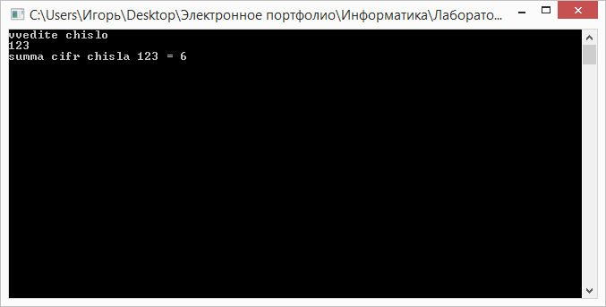

1. Анализ результатов вычисления:

Программа разбивает число на разряды: сотни, десятки, единицы и складывает значения полученных цифр.

1. Вывод: мы написали программу, в которую пользователь вводит трёхзначное число и получает на выходе сумму цифр этого числа.

**Задание 6.**

1. Постановка задачи: написать программу, в которую с клавиатуры вводится трехзначное число и она меняет крайние цифры этого числа местами.
2. Математическая модель: X=(a,b,c):=(c,b,a)
3. Блок-схема:

1. Список идентификаторов:

|  |  |  |
| --- | --- | --- |
| Имя | Тип | Смысл |
| a | integer | Вводимое число |
| b | integer | Третья цифра числа |
| X | integer | Первая цифра числа |
| Y | integer | Вторая цифра числа |

1. Код программы:

program zadanie6;

var a,b,x,y:integer;

begin

writeln('vvedite chislo');

readln(a);

x:=a mod 10;

y:=(a div 10) mod 10;

b:=((a div 10) div 10) mod 10;

writeln(x,y,b);

readln

end.

1. Результат работы программы:

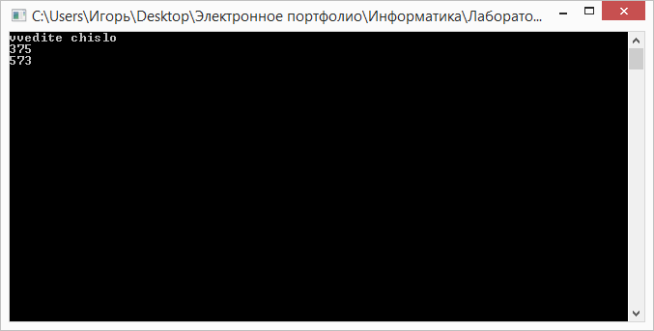

1. Анализ результатов вычисления:

Программа разбивает число на разряды: сотни, десятки, единицы. После чего вновь «собирает» число, но уже поменяв местами разряды сотен и единиц.

1. Вывод: мы написали программу, в которую пользователь вводит трёхзначное число и получает на выходе число в котором поменяли местами крайние цифры.

**Задание 7.**

1. Постановка задачи: написать программу, в которую с клавиатуры вводится четырехзначное число и она определяет количество тысяч, десятков, единиц.
2. Математическая модель:
3. Блок-схема:

1. Список идентификаторов:

|  |  |  |
| --- | --- | --- |
| Имя | Тип | Смысл |
| a | integer | Вводимое число |
| z | integer | Количество тысяч |
| X | integer | Количество единиц |
| Y | integer | Количество десятков |

1. Код программы:

program zadanie7;

var a,x,z,y:integer;

begin

writeln('vvedite chislo');

readln(a);

x:= a mod 10;

y:= (a div 10) mod 10;

z:= (((a div 10) div 10) div 10) mod 10;

writeln('kolichestvo edinitz = ', x);

writeln('kolichestvo desyatkov = ', y);

writeln('kolichestvo tysiach = ', z);

readln

end.

1. Результат работы программы:

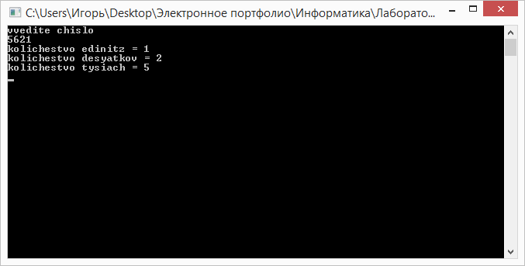

1. Анализ результатов вычисления:

Программа разбивает число на разряды: сотни, тысячи, единицы. После чего выводит их на экран.

1. Вывод: Мы написали программу, в которую пользователь вводит четырехзначное число и получает на выходе коичество тысяч, десятков и единиц этого числа.

**Задание 8.**

1. Постановка задачи: Дана к-тая секунда суток. Написать программу, выводящую точное время до минуты.
2. Математическая модель: k=60*60*24
3. Блок-схема:

1. Список идентификаторов:

|  |  |  |
| --- | --- | --- |
| Имя | Тип | Смысл |
| Sek | integer | Количество секунд |
| Min | integer | Количество минут |
| chas | integer | Количество часов |

1. Код программы:

program zadanie8;

var sek, min, chas:integer;

begin

writeln('vvedite sekundu ot 1 do 86400');

readln(sek);

If sek <= 60 then

writeln('vremya ', 0,':',1)

Else

begin

min:=sek div 60;

chas:=min div 60;

Repeat Min:=min-1

Until min < 60;

writeln('vremya ', chas,':',min);

end;

readln

end.

1. Результат работы программы:



1. Анализ результатов вычисления:

Программа разбивает число на разряды: сотни, тысячи, единицы. После чего выводит их на экран.

1. Вывод: Мы написали программу, в которую пользователь вводит четырехзначное число и получает на выходе коичество тысяч, десятков и единиц этого числа.

**Задание 9.**

1. Постановка задачи: одно число в 2 раза больше другого. Сумма этих чисел равна 93. Найти каждое их них.
2. Математическая модель: x+y=93 ∩ x=2y
3. Блок-схема:

1. Список идентификаторов:

|  |  |  |
| --- | --- | --- |
| Имя | Тип | Смысл |
| x | integer | Неизвестное |
| y | integer | Неизвестное |

1. Код программы:

program zadanie9;

var x,y:integer;

begin

writeln('x=2*y');

writeln('x+y=93');

y:=93 div 3;

x:=2*y;

writeln('x = ',x,'; y = ',y);

readln

end.

1. Результат работы программы:

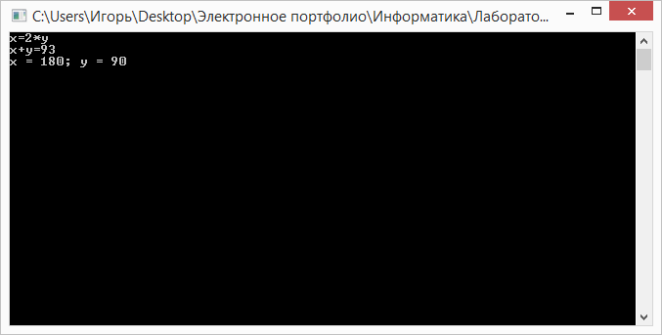

1. Анализ результатов вычисления:

Программа решает простейшую систему линейных уравнений.

1. Вывод: Мы написали программу, которая решает простейшую систему линейных уравнений